REVISI

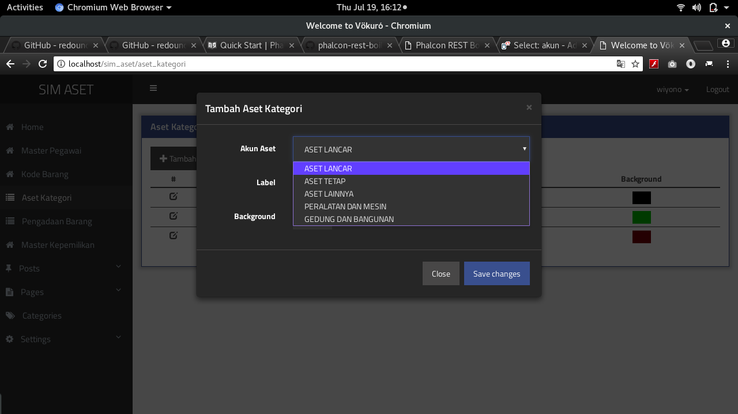1. Aset Kategori posisi di level 2 kode akun… ini level tiga ikut keselect

- tambahkan fasilitas delete dan non active setting kategori aset

2. Pada Pengadaan Barang

- kontrak kerja

nilai kontrak disetting harus angka, nominal ribuan langsung di pisahkan dengan titik otomatis (pakai js)

- button pertama di kontrak labelnya simpan selanjutnya update

- model ini langsung tabel aja agak lebar hitam panelnya aja .. tapi bg nya popup putih aja  
trus per row buat bg beda biar enak dilihat sama kasih krusor ya untuk per rownya ketika di select

